自动VGA加音频切换器
自动VGA加音频切换器 概述
当计算机信号接入到VGA自动切换器某路输入时，切换器自动将这路信号切换到投影机上，不需要人工切换，性能稳定可靠，是小型多功能厅、多媒体会议室的好帮手。自动VGA加音频切换器采用高性能专业处理芯片，输入输出自带缓冲设计，增强了现场抗干扰、防静电、防雷击等安全措施，使图像输出更加稳定清晰，自动VGA加音频切换器适用于小型系统的计算机视频的传输应用，如教室、培训设施和会议室等。
自动VGA加音频切换器 图片
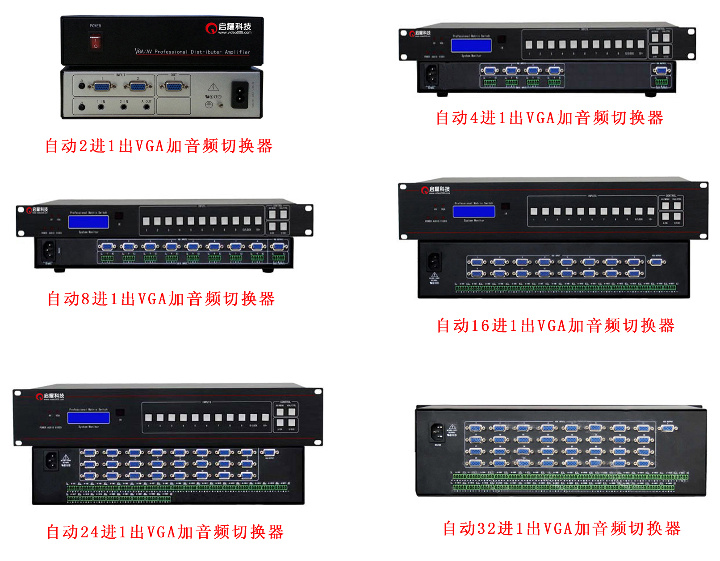
自动VGA加音频切换器 型号
产 品 | 型 号 | 尺寸（单位：mm）
自动2进1出VGA加音频切换器 | QY-PA0201GA | 非标,长205×宽130×高55
自动4进1出VGA加音频切换器 | QY-PA0401GA | 1U，长430×宽250×高44
自动8进1出VGA加音频切换器 | QY-PA0801GA | 1U，长430×宽250×高44
自动16进1出VGA加音频切换器 | QY-PA1601GA | 2U，长430×宽250×高88
自动24进1出VGA加音频切换器 | QY-PA2401GA | 2U，长430×宽250×高88
自动32进1出VGA加音频切换器 | QY-PA3201GA | 3U，长430×宽250×高132
自动VGA加音频切换器 特点
当电脑信号接入时自动侦测并切换输出，自动VGA加音频切换器采用高性能专业处理芯片，输入输出自带缓冲设计，增强了抗干扰、防静电、防雷击等安全措施，使图像输出更加稳定清晰，全贴片SMD工艺，特有ESD静电保护功能，导电机箱设计，有效屏蔽滤波现场环境引起的干扰源，完全符合19寸标准机柜设计。
自动VGA加音频切换器 优势
- 自动侦测最后接入的VGA信号并优先切换输出，无需人工。
- 支持最大分辨率为：2048×1536。
- 采用全贴片SMD工艺，特有ESD静电保护功能。
- 遥控锁定功能，前面板LCD状态显示，按键自动锁定功能。
- 设备的前面板液晶屏自动屏保功能，有掉电保护功能。
- 自动VGA加音频切换器增强了现场抗干扰、防静电、防雷击等安全措施，使图像输出更加稳定清晰。

自动VGA加音频切换器 系统连接图
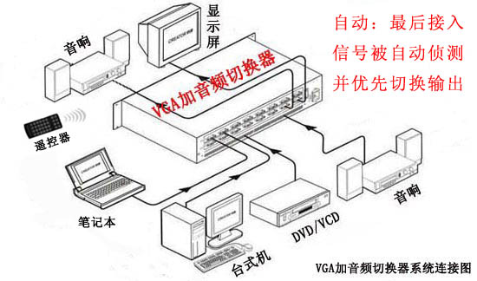

自动VGA加音频切换器 参数
带宽：500MHz(-3dB)满载
增益：0dB；阻抗：75Ω
支持分辨率：2048×1536
微分相位I/0S：<1.28度，3.58MHz
微分相位误差：0.1度,3.58-4.43MHz
最大传播延时：5nS(±1nS)
频率响应：少于±0.1dB-30MHz
切换速度：≤180ns
VGA视频信号输入
信号类型：VGA信号
连接器：三排15孔（VGA母头）
最小电平：0.5Vp-p
信号强度：0.7Vp-p：VGA（电脑信号）
阻抗：75Ω
回波损耗：-30Db@5MHz
VGA视频信号输出
信号类型：VGA信号
连接器：三排15孔（VGA母头）
输出电平：2.0Vp-p
阻抗：75Ω
回波损耗：-30Db@5MHz
DC偏差：最大±5mV
音频参数
输入阻抗：600Ω，平衡或非平衡AC/DC耦合
响应：±0.05dB，20Hz-20KMz。
音频通道分离：>90dB@1KHz。
信噪比：大于90dB平衡，额定最大输出21dB
接口：5位凤凰端子
同步信号
输入/输出信号类型：TTL
输入电平：0～5.0Vp-p；4.0V
输出电平：TTL:5Vp-p
输入阻抗：510Ω
输出阻抗：75Ω
极性：正或负与输入一致
其他参数
功耗：30～150W（视具体型号确定功耗）
输入电压：AC100～240V，50/60Hz
机箱面板：氧化拉丝
保修：壹年
串接接口：RS232,9孔D-Sub型连接器，端口2，3，5分别直通
串口参数：9600bps、8位数据、1位起始位、1位停止位、无校验，无流控
标配：说明书，遥控器，控制软件，RS-232线，电源线，保修卡，合格证。

上海启耀电子科技有限公司
固话：021-36320115
热线：400-002-1670
手机：15921235670
QQ：364804768
E-mail:video800@163.com
官方网站：http://www.video008.com

